Применение игр «Мерсибо» в логопедической работе.
Современные технологии являются неотъемлемой частью педагогического процесса. В своей практике я использую в своей коррекционно-развивающей работе с дошкольниками интерактивные игры портала «Мерсибо». База интерактивных игр «Мерсибо» позволяет решать задачи по развитию речи детей, наиболее эффективным для ребенка способом – в игре.
Все дети любят играть на компьютере, и возможность позаниматься на нём служит дополнительным стимулом для выполнения заданий. Компьютерные развивающие игры создают высокую мотивацию детей, поддерживают их активное восприятие занятий. Интерес к заданию при этом удерживается значительно дольше. Использование компьютера даёт ребенку с речевыми недостатками возможность в некоторой степени самостоятельно оценивать правильность выполнения задания, так как на мониторе он видит результат своих действий. Игры рассчитаны на развитие речи, памяти, внимания, кругозора, обучение чтению и счету, подготовку к школе, успешную учебу в начальных классах, увеличение разнообразия видов учебной деятельности.
- Игры состоят из двух частей: мотивационной и развивающей -
- ребёнок видит только первую часть (например, как растёт цветок, открывается картина), одновременно с этим дети закрепляют звуки, отрабатывают предлоги, различают звуки на слух – это развивающая часть игр, и этим игры отличаются от обычных развлекательных игр.
- Индивидуальный подход к детям – игры подходят для детей общеразвивающих групп и детей с трудностями в психологическом развитии, здоровье и интеллекте.
- Подходят для индивидуальных и подгрупповых занятий.
Игры « Мерсибо» позволяют:
-повысить мотивации к логопедическим занятиям;
-предотвратить утомляемости детей на занятии;
-развить внимание, зрительно-моторную координацию, познавательную сферу;
-осуществить объективный контроль развития и деятельности детей;
-сюжетно наполнить традиционную игровую деятельность;
-визуализировать акустические компоненты речи;
-сделать незаметным для ребёнка переход от игровой деятельности к учебной.
База интерактивных игр «Мерсибо» позволяет решать следующие задачи по развитию речи детей:
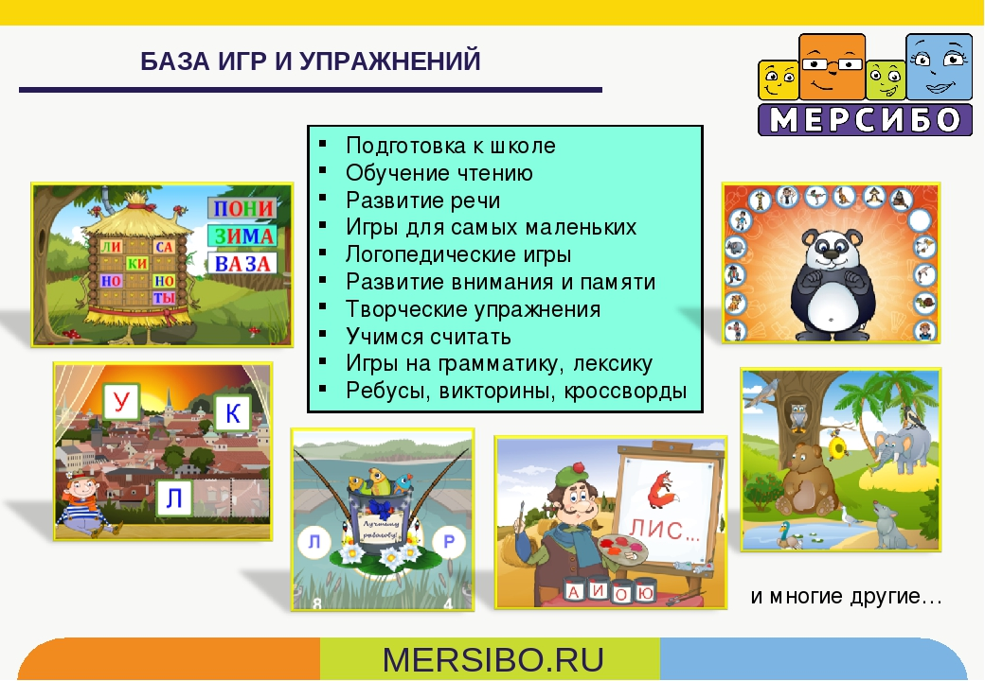
- владение речью как средством общения и культуры;
- обогащение активного словаря;
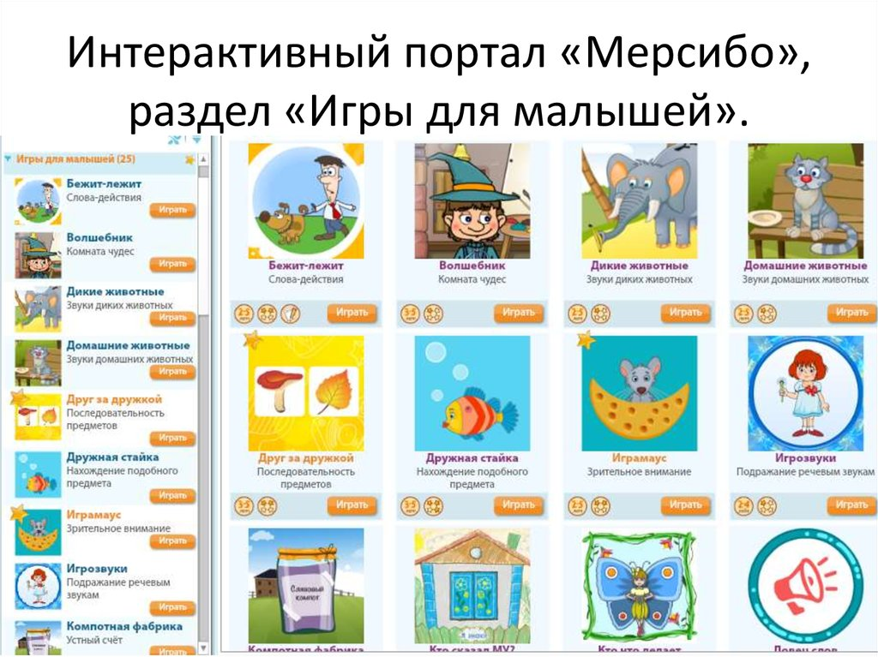

- развитие связной, грамматически правильной диалогической и монологической речи;
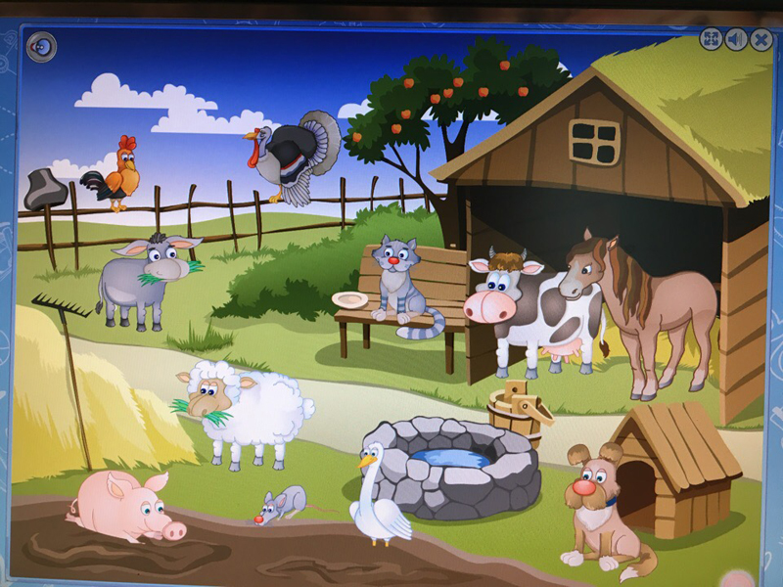
- развитие речевого творчества;
- развитие звуковой и интонационной культуры речи,
- фонематического слуха;
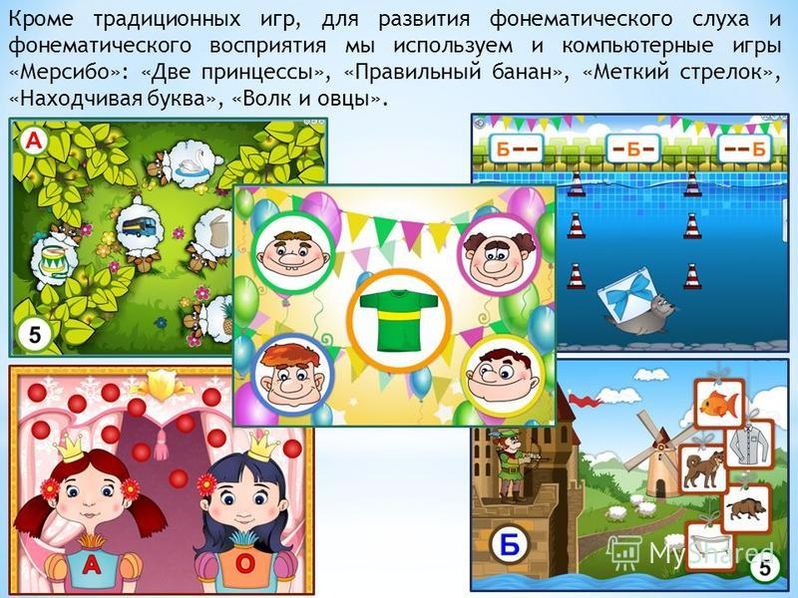
- развитие связной речи;
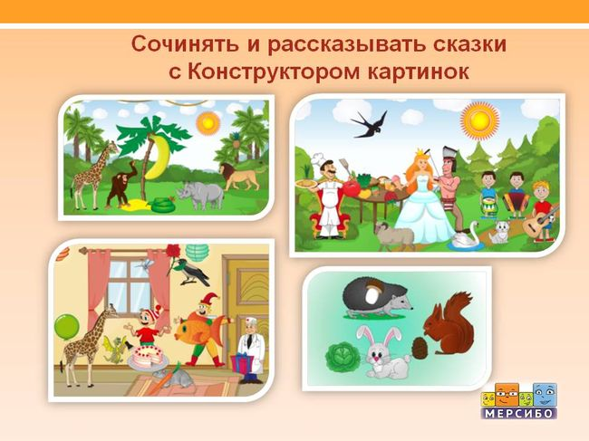
- формирование звуковой аналитико-синтетической активности как предпосылки обучения грамоте. 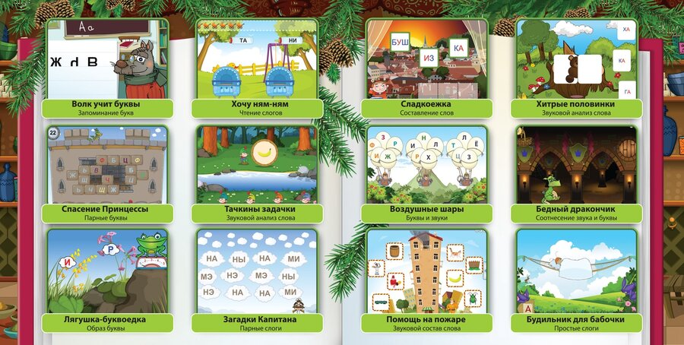
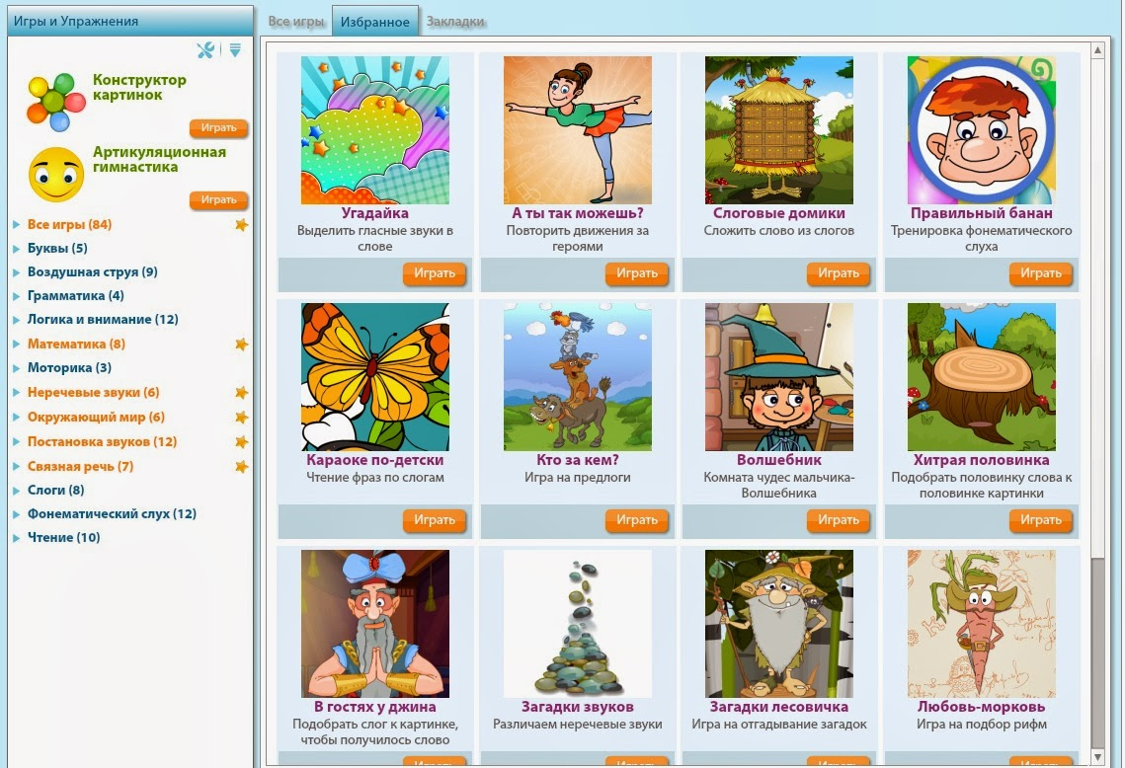
Предлагаемый в комплекте с играми Конструктор картинок позволяет любому специалисту создавать, сохранять и распечатывать свои собственные идеи, пособия и сюжеты, подстраивая материал под нужды определенной группы детей, с учетом особенностей их здоровья, диагноза и возраста. Реализуется творческий подход к решению коррекционной задачи, направленной на развитие речи ребенка.
Использование в логопедической коррекционной работе развивающих игр портала «Мерсибо» предотвращает утомление детей, поддерживает у детей с различной речевой патологией познавательную активность, повышает эффективность логопедической работы в целом. В результате применения данной инновационной технологии в моей работе мониторинг уровня речевого развития детей за несколько лет выявил повышение эффективности коррекционно-образовательного процесса.

